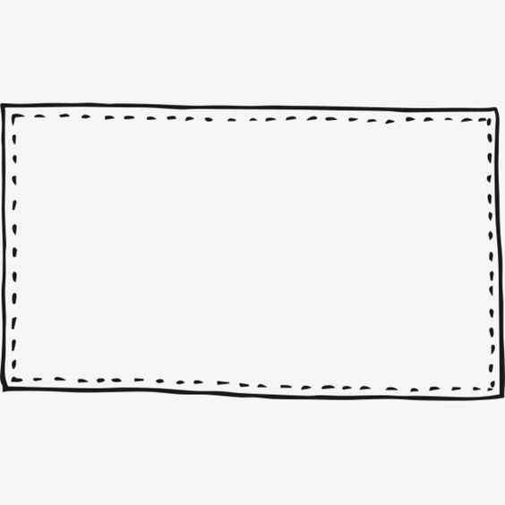
設計者：蔡孟庭老師
三年 班 號
姓名:
三下MAPS提問單
第三課 用膝蓋跳舞的女孩

【預習任務】
- 形近字知多少

 | 形近字 | 讀音 | 造詞 |  | 形近字 | 讀音 | 造詞
1 | 姿 |  |  | 6 | 琴
 | 婆 |  |  |  | 瑟
2 | 肢 |  |  | 7 | 腕
 | 枝 |  |  |  | 惋
 | 支 |  |  |  | 碗
3 | 壁 |  |  |  | 婉
 | 臂 |  |  | 8 | 痛
 | 璧 |  |  |  | 桶
4 | 夾 |  |  |  | 通
 | 來 |  |  |  | 勇
5 | 跪 |  |  | 9 | 還
 | 脆
 | 危 |  |  |  | 環

二、短語練習

1. ( 感動 ) 得 ( 說不出話來 )
( ) 得 ( )
2. ( 跳 ) 出 ( 美妙 ) 的 ( 舞姿 )。
( ) 出 ( ) 的 ( )。

三、造句練習
1. (轉折複句) …… 沒有 ……，卻能 ……。
_________________________________________________________________________
2. (目的複句) 為了……，只好 ……。
_________________________________________________________________________
【暖身題】
Q1 本課的課名是〈用膝蓋跳舞的女孩〉，你覺得這是一個怎樣的故事？為什麼這個女孩要用膝蓋跳舞？___________________________________________________________________
Q2 如果今天你因為意外失去雙腳，你可能會面臨哪些困難和挑戰？
_____________________________________________________________________________
【基礎題】
Q0 呼應暖身題，本課〈用膝蓋跳舞的女孩〉是一篇記敘文。
意義段 | 背景 | 人物經歷 | 心得感受
自然段

心智圖架構提示：第一層灰框、第二層方框、第三層底線
Q1-1本課〈用膝蓋跳舞的女孩〉是在說誰的故事？___________________________________
Q1-2作者全家人一起欣賞了一場特別的表演，舞台上的表演者有何特別之處？
沒有( )，卻能( )出( )
沒有( )，卻能( )出( )
Q2 根據第二到第四段的內容，完成下方表格。
事件 | ( )歲時因病( )，導致( )
挑戰 | 重新學習( )  用( )跳舞、用( )彈琴  爬( )、( )、泳渡( )

Q3 作者覺得自己要向郭韋齊學習什麼？
郭韋齊雖然( )，還是( )，做自己喜歡做的事情。
【挑戰題】

Q1 力克·胡哲是一位澳洲著作家、基督教佈道家和男演員，出生時患有「先天性四肢切斷症」就是俗稱的「海豹肢症」，從出生就沒有完整的四肢。請先觀看影片【曾被嘲笑，也想過輕生─五體不足演說家新人生】，並回答問題。

- 力克·胡哲面臨了那些挑戰？他是如何克服的？
___________________________________________________________________
___________________________________________________________________
- 如果你是力克·胡哲，你覺得最困難的是什麼？為什麼？
_________________________________________________________________________
- 力克·胡哲提到要相信「人生沒有極限」，你怎麼理解這句話？
_________________________________________________________________________
- 郭韋齊與力克·胡哲的故事有什麼相似之處？
 | 郭韋齊 | 力克·胡哲
挑戰 | 因( )失去( )  重新學習生活 | 天生( )  面對( )與( )
應對 | 用膝蓋跳舞，用腕骨彈琴  堅持不懈 | 透過演講和書寫激勵他人
成就 | 成為舞者、鋼琴家，完成環台挑戰 | 成為( )  出版影響廣泛的書籍
影響

- 如果你只能選擇一個詞來形容力克胡哲或郭韋齊，你會選什麼？為什麼？
_________________________________________________________________________

【課文心智圖】

